De Jac. P. Thijssetoren
(door Peer Busink)

Elke doorsnee natuurvriend(in) weet wel wie Jac. P. Thijsse is.
Dr. Jac .P. Thijsse (1865-1945), de bekendste natuurbeschermer van het land. Onderwijzer in Amsterdam die toen al met leerlingen het veld in trok om de schoonheid van de natuur over te brengen. Niet alleen aan leerlingen maar ook bij bestuurders kwam hij voor de natuur op en wist hen meerdere malen te overreden om natuur te behouden. Hij was auteur van vele boeken en schreef artikelen voor een groot aantal bladen over allerlei natuuronderwerpen. Voor zijn baanbrekend werk ontving hij van de universiteit van Amsterdam een eredoctoraat.
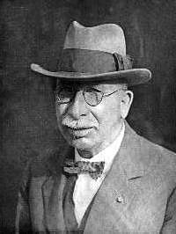
Samen met Van Tienhoven en Heijmans is hij medeoprichter van Natuurmonumenten (NM). Een vereniging die nu al 111 jaar bestaat, momenteel 335 natuurgebieden in Nederland beheert en ca. 720.000 leden telt. Een journalist die mij tijdens de officiële overdracht van de uitkijktoren aan Staatsbosbeheer (SBB) in oktober 2016 interviewde, had nog nooit van de man gehoord.

Wat voor velen niet bekend is, is dat Jac. P. Thijsse in het begin van de vorige eeuw verschillende keren onze regio heeft bezocht.
Dan ging hij graag naar het Moergestels Broek, waar Den Opslag ook deel van uit maakt.
Zo schreef Thijsse in 1915 over zijn voettocht door Het Broek:

"Uit het dennebosch leidde een weinig gebruikt pad zuidwaarts het Broek in. Soms ging het over een droog ruggetje, waar bruine hagedisjes lagen te stoven tusschen de bloeiende kruipwilgen, dan weer leidde het door kleine moerasjes, waar je van zeggepol naar zeggepol moest stappen, om niet door de knieën door ’t water te moeten. Op enkele plaatsen had buntgras de overhand, elders hadden zich echte rietbosschen gevormd. Ten slotte verliep dat pad in een groot Groenland dat zoo goed als helemaal onder water stond, maar waarvan honderden en honderden groeipieken van handekenskruid verkondigden, dat hier in Mei een buitengewoon prachtig orchideeënhooiland den wandelaar in verrukking kan brengen, hektaren en hektaren vol orchideeën". (uit De Levende Natuur 1915 XIX)

Begin 1913 werd het bos en vennengebied ten zuiden van Oisterwijk door Natuurmonumenten (NM) aangekocht (157 hectare). Het gaat dan over De Oisterwijkse Bossen, zoals het gebied nu heet. Dit bosgebied met haar vennen was één van de eerste aankopen van Natuurmonumenten. Later werden bij dit bosgebied nog meer aanliggende gronden aangekocht
In 1924 werd door NM een klapper gemaakt door landgoed Kampina aan te kopen. Een groot aaneengesloten gebied werd daardoor tot heden ten dage behouden voor natuur.
Door het enthousiasme van Thijsse voor het Moergestels Broek (en de Moergestels Gement) was het zijn wens om dit gebied ook aan te kopen en het zodoende te verenigen met De Oisterwijkse Bossen. In tegenstelling tot de 'droge' natuur van de Kampina en van De Oisterwijkse Bossen bestonden 'Het Broek' en 'De Gement' uit 'natte' natuur, zoals natte schraallanden en trilveenmoerassen met een daarbij rijke flora zoals Brede orchis (= Handekenskruid), Moeraswespenorchis, Welriekende nachtorchis en Veenmos-orchis. In het oosten gingen de schraallanden en moerassen geleidelijk over in natte heidevelden en gagelstruwelen met o.a. Moeraskartelblad, Beenbreek en Klokjesgentiaan. Jarenlang hebben Thijsse en Van Tienhoven de gemeenteraad van Moergestel getracht te overtuigen van de bijzondere waarden van dit gebied en de wil kenbaar gemaakt om dit gebied aan te kopen.
Helaas konden ze dit doel niet bereiken, tot hun grote teleurstelling en verdriet besliste de gemeenteraad anders. In die tijd was het crisis en om 'woeste gronden' te ontginnen werd werkgelegenheid gecreëerd. De Commissie voor Ruilverkaveling van het Moergestelsche Broek werd al snel opgericht om 'Het Broek' en 'De Gement' te ontginnen. Andere argumenten om er stevig de schop in te zetten, waren toen dat grond vrij moest komen om boerenzonen binnen gemeentegrenzen te houden. Er wordt gezegd dat voor dit laatste argument de pastoor de politiek sterk beïnvloed heeft, want door uitbreiding van het agrarisch gebied steeg getalsmatig ook het aantal parochianen in zijn gemeente.
In 1931 moest een woedende en diep teleurgestelde Thijsse toegeven dat het Moergestels Broek verloren was.
In De Levende Natuur 1931 XXXV schrijft hij:
“De couranten hebben het bericht gebracht, dat de vergadering van eigenaren met groote meerderheid heeft besloten de ruilverkaveling van het Moergestelsche broek. Dat is een treur-mare voor de natuurvrienden en natuurbeschermers in ons land. Niet heel velen zullen dit direct beseft hebben want de schoonheden en kostbaarheden van het Moergestelsche broek zijn niet heel bekend. Maar de weinigen die het wel beseffen en dat zijn zeker allen, die er wel eens in zijn doorgedrongen tot in de ondoorgaanbare wildernis, zullen hopen, dat het misschien aan “Natuurmonumenten” moge gelukken een deel van het moeras uit de ontwatering en ontginning te houden. Het is denkelijk het eenige en laatste stuk moerasveen van dien aard in Noord Brabant en daarmee in het heele Zuiden van ons land”

Het gebied werd daarna langzamerhand in cultuur gebracht. Vanaf 1950 werd de ruilverkaveling daadkrachtiger uitgevoerd, waardoor veel (alle) flora en fauna verloren ging. De karakteristieke dotterbloemhooilanden werden ontwaterd en ontgonnen ten behoeve van de landbouw.
Na de ontginningen van de vijftiger en zestiger jaren zijn de Moergestelse Gement en Den Opslag in enige mate wel belangrijke weidevogelgebieden gebleven. De hoge grondwaterstand (kwel) was daar de oorzaak van, waardoor hier hoofdzakelijk weidegronden gerealiseerd konden worden.
Deze situatie heeft stand gehouden tot het begin van deze eeuw. De Landinrichting De Hilver had van de overheid de opdracht gekregen om een gebied van ca. 8.000 ha, geheel liggend binnen de gemeente Hilvarenbeek en voor een deel in de gemeente Oisterwijk (Moergestel) her in te richten.
Veel landbouwpercelen kregen nieuwe grenzen, waardoor oude sloten werden gedicht en nieuwe sloten werden gegraven, oude landbouwwegen verdwenen en nieuwe werden aangelegd, veel bomen werden gekapt. Kortom het aangezicht van het landschap veranderde.
Dit gold ook voor een gebied van ca. 800 ha in het Reuseldal, maar vanwege een geheel andere doelstelling.
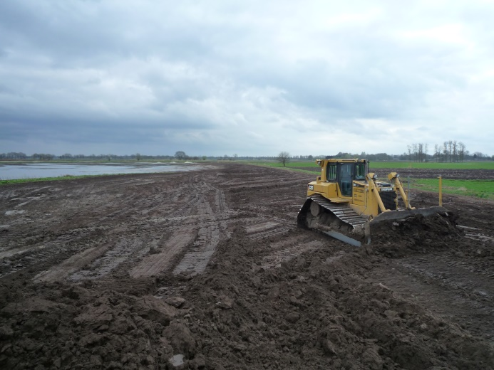
Bij de herinrichting van het Reuseldal werd voor een groot deel de bouwvoor ('zwarte grond' tot een diepte van 20 tot 50 cm) afgegraven. Dit had tweeërlei redenen.
Ten eerste door Europees beleid, dat landen verplichtte om ten gevolge van de klimaatverandering, retentiegebieden in te richten voor een betere waterbeheer.
Het Reuseldal werd hiervoor aangewezen om met name de omgeving van Moergestel te behoeden voor wateroverlast ten tijde van extreme regenval.
Ten tweede door provinciaal beleid, dat gaf het gebied een natuurstatus. Want wanneer de vruchtbare (overbemeste) teeltlaag is afgegraven, verschijnt een voedselarme bodem. Op deze bodem kunnen planten die hier van oorsprong thuis horen weer de mogelijkheid krijgen om zich te gaan vestigen. Mogelijk aangevuld met planten waarvan hun zaden al die tijd in deze grondlaag hebben gezeten en na tientallen jaren nog kiemkrachtig zijn.
De provincie heeft voor het afgegraven gebied verschillende natuurdoelstellingen opgesteld, die voornamelijk floristisch van aard zijn. De gedeelte's die niet werden afgegraven kregen de natuurdoelstelling 'weidevogelgebied'.
Terreinbeherende organisaties kregen de opdracht om die doelstellingen uit te voeren. Zo kreeg Brabants Landschap het Diessens Broek toegewezen, Staatsbosbeheer (SBB) kreeg de verantwoordelijkheid over Den Opslag, de Moergestelse (Heinzensche) Gement en het Helsbroek en Natuurmonumenten kreeg het gebied Moergestels Broek.
Verder kreeg de Reusel bij de herindeling waar mogelijk haar oorspronkelijke bedding terug. De beek was nu niet langer een watersysteem waarin het water snel en indien nodig met grote hoeveelheid afgevoerd moet worden. De beek kreeg nu een tegenovergesteld doel, namelijk het water langer vast te houden en bij veel regenval het water op te vangen in haar brede winterbed. De gereconstrueerde laaglandbeek kreeg ook een verhoogde beekbodem en vele meanders, een kopie van zoals laaglandbeken er oorspronkelijk in het Brabantse eruit hebben gezien.

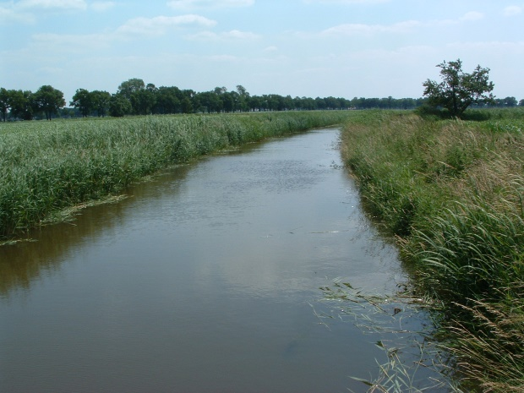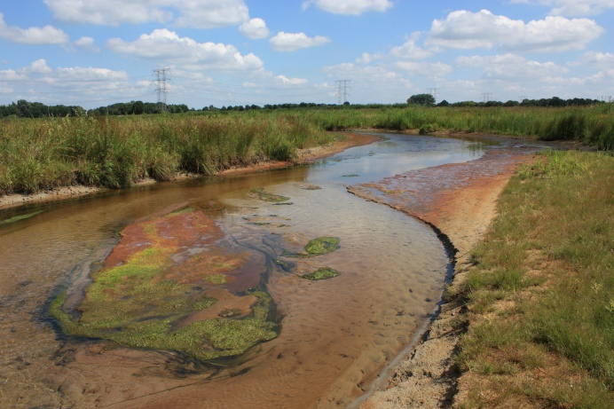
De 'oude' Reusel: recht en diep De 'nieuwe' Reusel: meanderend en ondiep

Een aantal stuwen werd verwijderd en vervangen door twee vistrappen, waardoor een groot deel van de Reusel nu voor vissen passeerbaar is geworden. De lengte van de beek is sindsdien tussen Diessen en Moergestel 3,2 km langer geworden.
Twee doelen werden dus door de herinrichting gerealiseerd, namelijk meer ruimte voor het water en meer ruimte voor de (aqua)natuur. Ook het beekje de Rosep, dat in Den Opslag ontspringt, werd gedeeltelijk heringericht.

In de Landinrichtingscommissie De Hilver hebben Loek Hilgers en ik vele jaren zitting gehad als commissieleden voor Natuur en Milieu. Toen de plannen over de inrichting van het Reuseldalgebied concreter werden, werd wel eens door ons voorgesteld om ergens in het gebied een uitkijktoren te realiseren. Deze suggestie werd In 2010 onverwachts concreter. In dat jaar bestond Dienst Landelijk
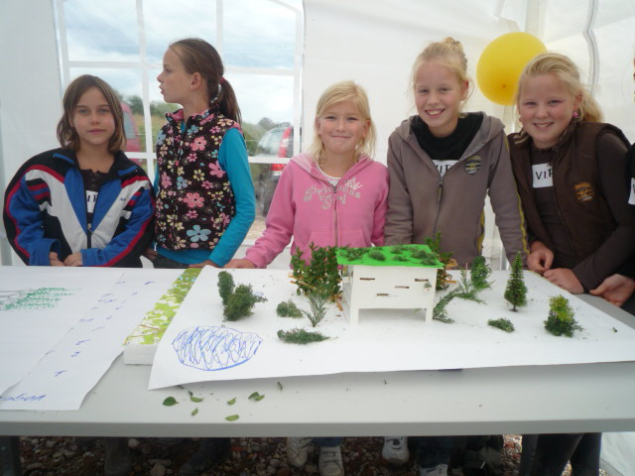  Basisschoolleerlingen met hun ontwerp | Gebied (DLG) 75 jaar en kwam dit overheidsorgaan onverwachts met het voorstel om als jubileumcadeau de gemeenschap een uitkijktoren aan te bieden.  Kinderen van de basisscholen binnen de gemeenten Hilvarenbeek en Moergestel werden uitgenodigd om hiervoor een ontwerp te maken.  Het ontwerp van leerlingen van de Sint Jozefschool uit Haghorst werd door de jury gekozen als het beste ontwerp. Het ontwerp bestond uit een huisje op palen met gordijntjes achter de ramen. Alhoewel niet functioneel kwam dit model het dichtste bij een uitkijkpost.

Enkele maanden later moest DLG bekennen dat ze de uitkijktoren niet konden realiseren, omdat ze door bezuinigingen er de geldelijke middelen niet meer voor hadden. Het bezuinigingsbeleid van de toenmalige staatssecretaris Bleker liet ook hier zijn sporen na. De trend van bezuinigen werd na tijdperk Bleker doorgezet hetgeen er toe leidde dat DLG sinds 1 maart 2015 is opgehouden te bestaan.
Na de mededeling dat de DLG het plan voor de uitkijktoren niet kon waarmaken, leek het mij de moeite waard om daar zelf mee aan de slag te gaan. Voor vogelaars was het bekend dat je vanaf de kanaaldijk een goed zicht had op de weidevogelpopulatie in Den Opslag. Het leek mij dan ook een goed plan om tegen de kanaaldijk grenzend aan Den Opslag het uitkijkplateau te realiseren. De aanwezigheid van vogels is hier gegarandeerd en een bijkomend voordeel voor landschappelijke inpasbaarheid was dat door gebruikmaking van de dijk de hoogte boven het maaiveld enkele meters meer bedraagt dan de hoogte boven het zandpad van de kanaaldijk.
Omdat SBB dit gebied beheert, werd een gesprek aangevraagd met de toenmalige gebiedsmanager van het district Brabant-Limburg. Het ontwerp van de kinderen had ik als basis gebruikt om er een functioneel object van te maken. SBB vond het realiseren van een uitkijkplateau een ambitieus plan en gaf toestemming om het ontwerp uit te voeren, mits het SBB geen geld zou kosten. Ook dat leek voor mij een uitdaging om de gelden bijeen te krijgen. Op persoonlijke titel zal het niet lukken om bij instanties subsidiegelden binnen te halen, het is veel handiger om dat via een organisatie te doen. Het lag voor de hand om daarvoor de Vereniging Natuur en Milieu Hilvarenbeek e.o.(VNMH) te kiezen. Op het kantoor van de fa Houthandel Van Dal te Esbeek werd het ontwerp van het uitkijkplateau technisch aangepast, het materiaal uitgekozen (Franse robinia) en werd de prijs afgesproken waarvoor fa Van Dal de toren zou gaan bouwen. In plaats van een houten vloer had ik voor metalen roosters als vloer gekozen, vanwege de grotere duurzaamheid en het onaantrekkelijker te maken voor zit- en ligplekken voor lieden die het plateau voor andere doeleinden willen gebruiken.
Naar overheidsinstanties en particuliere bedrijven zijn in zomer 2011 de eerste subsidieverzoeken de deur uitgegaan. Omdat non-profit organisaties enkele keren in het jaar vergaderen over verstrekking van subsidies, duurde het enige tijd voordat er inzicht kwam over toegezegde bedragen.
Opmerkelijk was dat de regionale particuliere organisaties niet thuis gaven (op de fa Houthandel Van Dal uit Esbeek na) en de gelden alleen van non-profit organisaties (o.a. van de Vogelwerkgroep Midden-Brabant) zijn binnen gekomen.
Toen het benodigde basiskapitaal toegezegd was, was het tijd om een omgevingsvergunning (bouwvergunning) bij de gemeente aan te vragen. Na overleg en de benodigde formulieren te hebben ingevuld werd na overmaking van de legesgelden de vergunning verstrekt. Omdat het plateau op het talud van het Wilhelminakanaal zou komen, moest ook een zgn. watervergunning worden aangevraagd bij Rijkswaterstaat, omdat deze instantie de eigenaar is van de kanaaldijk. Een watervergunning is namelijk nodig, wanneer op een waterkerend lichaam (de kanaaldijk) een 'activiteit gaat plaats vinden'. Ook hiervoor moest ik op kantoor in Tilburg de plannen enkele keren uitleggen en voordat toestemming gegeven werd, moesten natuurlijk ook nu weer de nodige formulieren worden ingevuld.
In voorjaar 2014 waren de vergunningen binnen, de bouw kon beginnen.
De locatie die uitgekozen was, lag aan de noordzijde van het Wilhelminakanaal, in het verlengde van de Willekensdreef. Dit punt had aan deze kant van het kanaal een visuele verbondenheid met de Willekensdreef en van hieruit had men goed uitzicht over het weidevogelgebied in Den Opslag. Het gezichtsveld over het hele gebied was vanaf dit punt ook groots. In de verte ziet men op zo'n 3 km afstand de A58 met het verkeer op legoblokjes formaat, achterwaarts kijkt men over het Diessens Broek met de kerk van Diessen op de achtergrond, in westelijke richting de Westpoint-tower van Tilburg en bij helder weer in het oosten de kerk van Oirschot.
Kortom, een uitstekende plek voor uitzicht over het hele gebied, maar vooral uitstekend voor vogelobservatie.
De toren stond op deze plek wel prominent in het landschap. Door sommigen werd de toren daardoor als een visueel obstakel ervaren. Het begon in enige mate te escaleren. Het plateau werd zelfs vergeleken met een Vopo-wachttoren ten tijde van het IJzeren Gordijn tussen Oost en West. Omdat de gemoederen fel opliepen en zelfs bedreigingen werden geuit tot vernieling, werd besloten om de toren te verplaatsen naar de plaats, waar die nu staat, tegen een bomenrij aan.
Voor vogelobservatie iets minder, maar eerlijkheidshalve wel beter passend in het landschap.
Vlak voor de verplaatsing hadden leden van de Natuurwerkgroep van de VNMH de acht paalgaten gegraven. Met groot materieel werd de toren onder leiding van Jan van Dal uit zijn oude staanplaats getrokken en over de kanaaldijk vervoerd naar zijn nieuwe plaats, waar de staanders met minutieuze precisie in de paalgaten werden gemanoeuvreerd. Nu was het zaak om het plateau waterpas te krijgen. Met het timmermansoog en het vakmanschap van Jan van Dal heeft dit niet lang hoeven te duren.

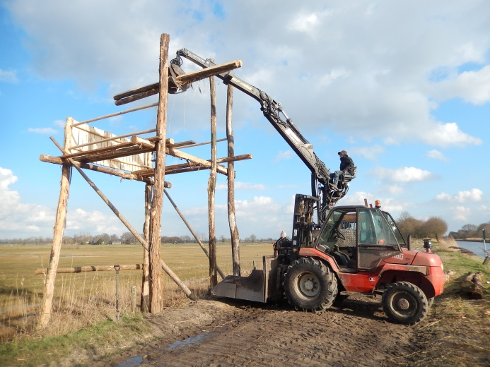 | 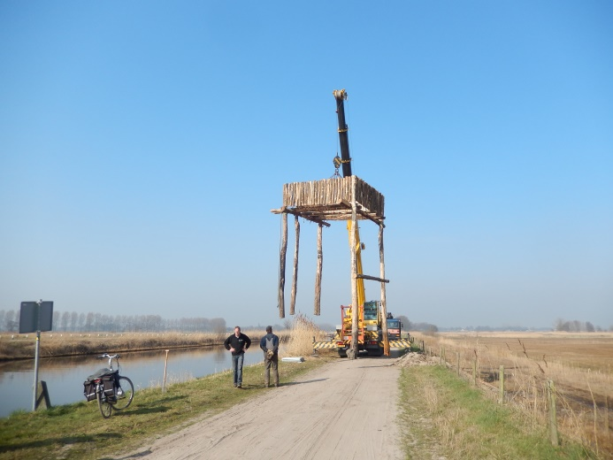
Het bouwen van de toren op de geplande locatie | Het verplaatsen van de toren naar z'n nieuwe locatie
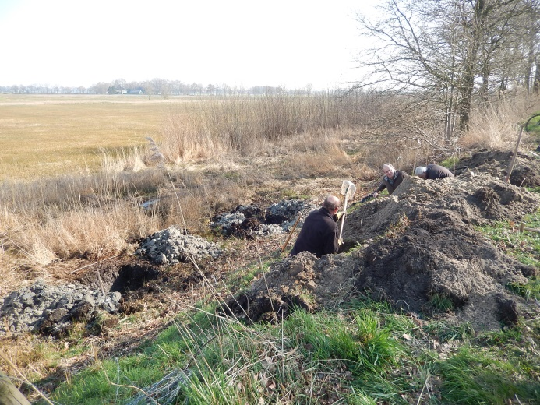 | 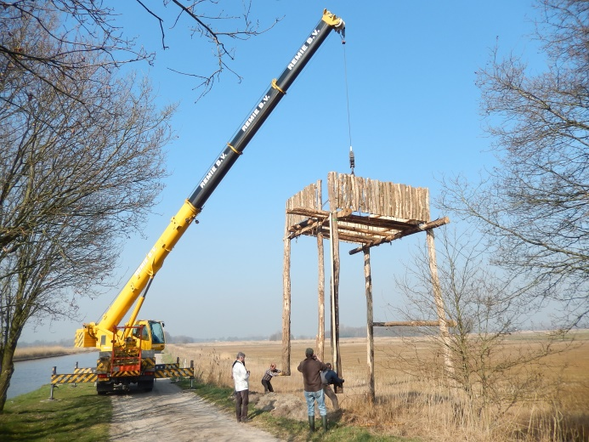
Het graven van de paalgaten | De toren wordt op zijn nieuwe plek in de paalgaten neergelaten
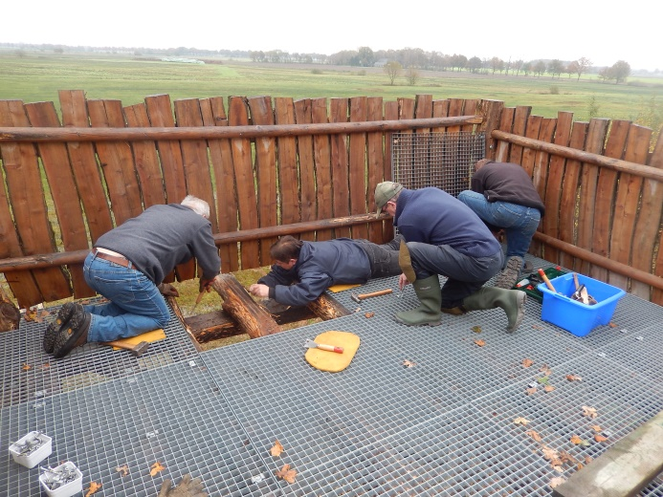 | 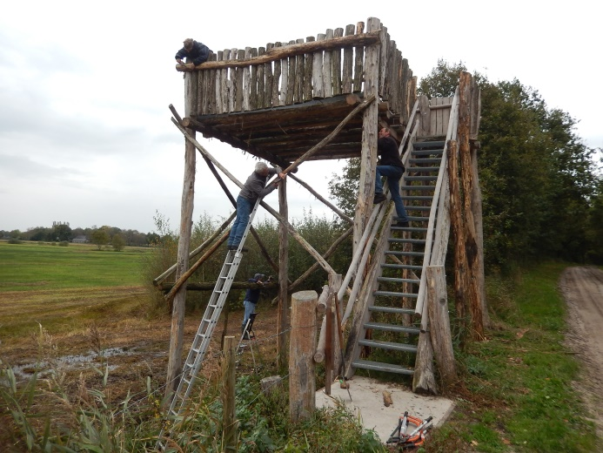
Het afwerken van de toren door leden van de Natuurwerkgroep

Aan deze verplaatsing waren extra kosten verbonden en daarnaast zat er nog een gat in de begroting. Tijdens de allerlaatste commissievergadering van de Landinrichting had ik voorgesteld om het bedrag door de Landinrichting te laten subsidiëren, te meer omdat de Landinrichting bij het eerste begin was betrokken. De stemming viel positief uit, waarmee we meteen uit de geldzorgen waren.
Intussen was ik ook bezig om wat meer vaart te zetten achter de overdracht van de toren naar Staatsbosbeheer. Dat ging onverwachts stroef. Oorzaak was o.a. dat het hoofd van het district, waar ik toentertijd goede afspraken mee had gemaakt, inmiddels buiten de provincie een andere functie had gekregen. Zijn vervanger werd opgescheept met de gevolgen van de bezuinigingsgolf die Bleker over het nationaal natuurbeleid had achtergelaten, waardoor met name SBB behoorlijk gekort werd. Door de verminderde inkomsten was hij vooral bezig met de reorganisatie van de organisatie. Alhoewel de toren SBB geen enkele cent had gekost, bleek het moeizaam om de eventuele beheerkosten op de begroting te krijgen. Omdat de toren inmiddels een andere plek had gekregen, moest SBB met RWS ook weer een nieuw contract opstellen. Gesprekken op het SBB hoofdkantoor (één keer met een delegatie van VNMH-bestuur), op de locatie in het veld en bij mij thuis, met verschillende SBB-werknemers bleken nodig te zijn geweest om de zaken actueel te houden. Intussen had ik als coördinator van de Natuurwerkgroep voorgesteld om met de leden de toren verder af te werken, om hiermee bijkomende kosten te besparen .

In mei 2016 kwam er plotseling schot in de zaak, een nieuwe SBB-werknemer kreeg opdracht om met mij de zaken, die nog waren blijven liggen, af te handelen en de wijze van overdracht vorm te geven.
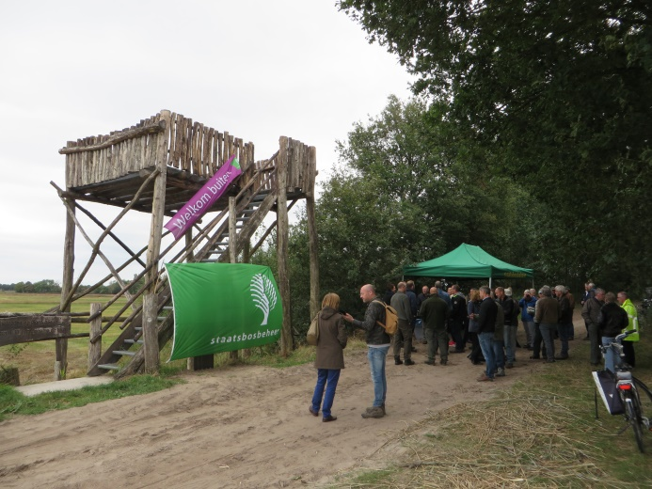 | Drie keer zijn hiervoor bij mij thuis besprekingen geweest, werden de nog lopende zaken afgehandeld en werd een programma voor de overdracht samengesteld. SBB heeft daarna besloten om de overdracht toch anders te willen doen en heeft daarvoor zelf een ander programma gemaakt.  Enfin, op 6 oktober 2016 heeft dan toch eindelijk de officiële overdracht daadwerkelijk plaats gevonden.  Een vijfjarige intensieve betrokkenheid met wisselende gemoedstoestanden werd hiermee voor mij officieel afgesloten.
Op 6-10-2016 werd de overdracht een feit
Genodigden verzamelden zich bij de uitkijktoren in afwachting van de officiële overdracht.
Het SBB-provinciehoofd deed het woord, de burgermeester mocht het info-paneel onthullen.

Bij het aanhoren van de speech tijdens de overdracht, die vooral de eigen winkel promootte, dwaalden mijn gedachten af en vond het een aangename gedachte dat de toren de naam heeft gekregen die ik bedacht had, Jac. P.Thijsse, de man die ik erg bewonder.
In gedachten zag ik Jac. P. Thijsse op de toren staan, hij keek over de SBB-gronden naar de gronden in de verte van zijn eigen Natuurmonumenten. Het land waar hij zo voor had gestreden en die nu na 80 jaar toch eigendom is geworden van zijn Natuurmonumenten.
Hij draaide zich om, knipoogde naar mij en stak zijn duim op.
Het is goed zo.

